**Дипломный проект по профессии Инженер данных**

**1.Цель проекта**.

Разработка системы извлечения, трансформации и загрузки данных (ETL) в хранилище данных с последующим построением аналитической витрины и визуализации ключевых метрик.

**2. Используемые технологии**

**Язык программирования:** Python (pandas, sqlalchemy)

**СУБД:** PosgreSQL

**Оркестрация ETL**: Apache Airflow

**BI-инструмент:** Tableau

**IDE (набор ПО для создания кода):** Dbeaver, VSCode, Jupyter Notebook

**3. Структура хранилища данных.**

Основной источник данных — CSV-файл, содержащий информацию о продажах: транзакции, клиенты, товары, филиалы, даты и пр. Всего 1000 строк, структура таблицы включает такие поля, как invoice_id, branch, city, customer_type, gender, product_line, unit_price, quantity', tax_5_percent, total, date, time, payment_method, cogs, gross_margin_percentage, gross_income, rating.

**3. Описание слоёв хранилища**

**3.1. Слой NDS (Normalized Data Store) нормализованное хранилище**

Созданы следующие нормализованные таблицы:

**nds_customers** — информация о клиентах (тип и пол);

customer_id-первичный ключ с автоинкриментом,

customer_type – тип клиента,

gender-пол клиента.

**nds_products** — товары и цены;

product_id (PK) -первичный ключ с автоинкриментом,

product_line – категории товаров,

unit_price-стоимость товара за единицу.

**nds_branches** — филиалы и города;

branch_id- первичный ключ с автоинкриментом,

branch_code-номер филиала,

city-город расположение филиала.

**nds_dates** — дата и календарные показатели;

full_date-полная дата,

day-день,

month-месяц,

year-год,

weekday-день недели.

**nds_sales** — факты продаж со связями на остальные таблицы через внешние ключи;

invoice_id- первичный ключ, номер счет-фактуры,

customer_id-внешний ключ из таблицы nds_customers,

products-внешний ключ из таблицы nds_products,

branch_id-внешний ключ из таблицы nds_branches,

date_id-внешний ключ из таблицы nds_dates,

quantity-количество товаров,

tax_5_percent-налог 5%,

total-сумма покупки,

payment_method-метод оплаты,

cogs-себестоимость,

gross_margin_percentage-процент маржи,

gross_income-валовая прибыль,

rating-Оценка.

**3.2. Слой DDS (Dimensional Data Store) схема звезда**

Слои построенные по звёздной схеме:

**dim_customer** — измерение по клиенту;

customer_id-первичный ключ с автоинкриментом,

customer_type – тип клиента,

gender-пол клиента.

**dim_product** — измерение по продукту;

product_id (PK) -первичный ключ с автоинкриментом,

product_line – категории товаров,

unit_price-стоимость товара за единицу.

**dim_branch** — измерение по филиалу;

branch_id- первичный ключ с автоинкриментом,

branch_code-номер филиала,

city-город расположение филиала.

**dim_date** — измерение по дате;

full_date-полная дата,

day-день,

month-месяц,

year-год,

weekday-день недели.

**fact_sales** — таблица фактов продаж с расчётными полями:

invoice_id- первичный ключ, номер счет-фактуры,

customer_id-внешний ключ из таблицы dim_customers,

products-внешний ключ из таблицы dim_products,

branch_id-внешний ключ из таблицы dim_branch,

date_id-внешний ключ из таблицы dim_date,

quantity-количество товаров,

tax_5_percent-налог 5%,

total-сумма покупки,

payment_method-метод оплаты,

cogs-себестоимость,

gross_income-валовая прибыль,

rating-Оценка.

**4. ER-диаграммы**

В качестве ER-диаграмм использованы схемы, сгенерированные в DBeaver. Они показывают связи между таблицами NDS и DDS и визуально иллюстрируют структуру хранилища.

ER-диаграмма схемы NDS.

Изображение выглядит как текст, снимок экрана, Шрифт, диаграмма

Контент, сгенерированный ИИ, может содержать ошибки.

ER-диаграмма схемы DDS.

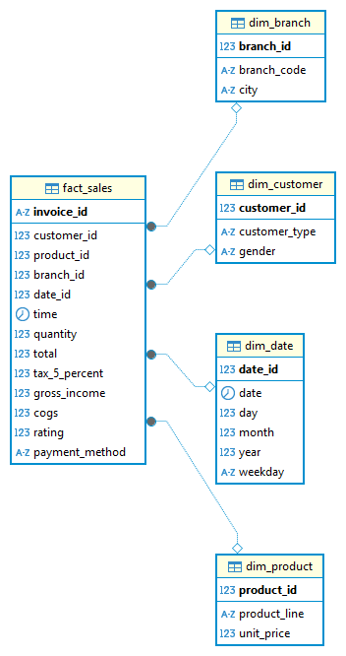

**5. ETL-процессы**

Реализованы с помощью Python (pandas + psycopg2) и SQL:

Загрузка и очистка данных из CSV;

Проверка и удаление дубликатов по invoice_id;

Заполнение нормализованных таблиц (NDS);

Формирование витрин данных (DDS) с использованием surrogate keys и агрегаций.

**6. Оркестрация**

Оркестрация процессов реализована с использованием Apache Airflow. Настроены DAG`и, выполняющие:

create_all_tables - создание схем и таблиц;

load_sales_data – трасформация и загрузка из CSV-файла в на ненормализованную таблицу sales_data;

etl_sales_to_nds - заполнение ND –таблиц с surrogate keys;

etl_nds_to_dds – построение DDS на основе NDS

master_dag – код для запуска dag`ов по очереди загрузку и трансформацию данных.

**7. Качество данных**

Проведены проверки на Python-скрипте и показаны выводы в отдельно созданной таблице по проверке качества данных:

Удаление дубликатов по invoice_id;

Обработка пропущенных значений;

Валидация типов и диапазонов значений.

**8. Визуализация в Tableau**

Созданы дашборды на основе данных из DDS в Tableau:

Анализ среднего чека по месяцам;

Анализ продаж категории продуктов по клиенту;

Анализ продаж по способу оплаты по городам и филиалам;

Средний чек по дням каждого месяца;

Средний рейтинг по категориям товаров;

Создан параметр для фильтрации по типу и полу клиента.

**9.Особенности реализации**

Все таблицы создаются программно через SQLAlchemy.

DAG полностью автоматизирует цепочку от загрузки до DDS.

Уникальные surrogate keys с автоинкрементом.

Структура данных документирована с помощью ER-диаграмм (DBeaver).

Возможность масштабирования DAG`ов при добавлении новых источников.

**10. Выводы**

Реализована полноценная ETL-система с оркестрацией.

Данные хранятся в PostgreSQL, витрина построена в DDS.

Построены BI-дашборды в Tableau на основе fact-таблицы.

Подготовлена финальная документация для защиты диплома.

Дженишбеков Нурбек

DEG-34

18.04.2025